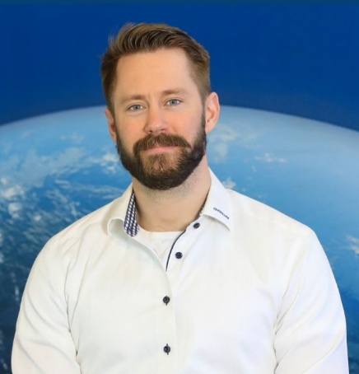

Lukas Larsson
Alingsås | 073-740 97 88 | lukasglarsson88@gmail.com
LinkedIn: https://www.linkedin.com/in/lukas-larsson-062163169
Ingenjör med byggteknisk bakgrund och digital spetskompetens
Jag kombinerar ingenjörsmässig förståelse med affärsmannaskap, byggteknisk erfarenhet och digital vana. Jag har erfarenhet av att jobba i projekt inom mark-och grundläggning, samt van vid byggprocessens olika delar.

Nyckelkompetenser
- Teknik & Kalkylering
- Byggprocess & byggnadsekonomi
- Stålkonstruktioner, mark-och grundläggningsentreprenader
- Strategiskt inköp & leverantörskontakter
- Projektledning & förbättringsarbete
- Teamledning & kommunikation

Yrkeserfarenhet
Co-founder & Business Development – MedTech Startup (2025–Pågående)
- Medgrundare till en SaaS-lösning för regulatorisk efterlevnad inom MedTech (MDR/IVDR)
- Omsätter regulatoriska behov till tekniska funktioner för att minska kostnader och time-to-market
Projektansvarig Teknisk Säljare – Valeryd AB (2023–Pågående)
- Samordning och ledning mellan avdelningar
- Automatiserar försäljningsflöden och effektiviserat affärsprocesser
- Upphandling och leverantörskedja i Europa och Asien
Arbetsledare – Hercules Grundläggning (2022–2023)
- Ledning av tunga entreprenadprojekt inom grundläggning och anläggning
- Arbetat med stålkonstruktioner, svets- och smidesentreprenader
- Samordnat projekt mellan betong, stål och mark
- Ansvar för arbetsmiljö, säkerhet, ekonomi och lönsamhet
Produktchef & Affärsutvecklare – Svensk Installationspartner / BHG (2017–2021)
- Skapade ”Installerat & Klart”-konceptet för Bygghemma
- Utvecklade installatörsnätverk och digitala tjänster inom VVS, solenergi och el
Teknisk Försäljning – Polarpumpen (2014–2017)
- Kundnära teknisk försäljning av värmepumpar och solpaneler
Spaningssoldat – Försvarsmakten (2012–2014)
- Taktisk spaning och underrättelseinhämtning i marina förband

Utbildning
- Yrgo – Högskoleingenjör Byggteknik (2020–2022)
- Säkra Lyft
- Ställningsarbeten
- Brandfarliga arbeten

Språk
Svenska (modersmål), Engelska (flytande), Danska (förståelse)

